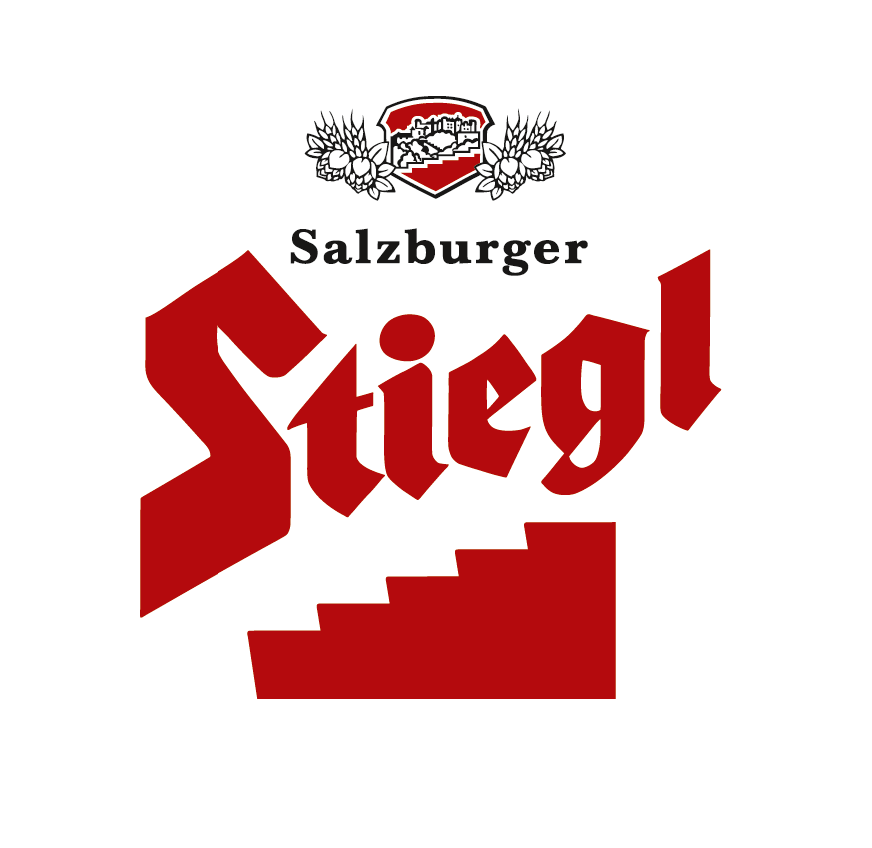
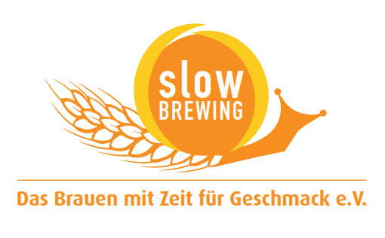
Presseinformation!

➲ Festspiel-Pils-Edition 2014: schlank und elegant mit feinem Mousseux
➲ Bierspezialität zu Salzburger Festspielen: in limitierter Auflage erhältlich

Stiegl braut Festspiel-Bier:
Ein Bier mit schlankem Auftritt und frischer Hopfenblume

Die Stieglbrauerei zu Salzburg, die Privatbrauerei der Österreicher, ist auch heuer wieder Partner der Salzburger Festspiele und präsentiert die bereits legendäre Festspiel-Pils-Edition 2014. Die exklusive Bierspezialität ist ab sofort in limitierter Auflage erhältlich.

Eleganter, schlanker Biergenuss
Stiegl-Braumeister Christian Pöpperl führte Regie beim diesjährigen Festspiel-Pils. Gebraut wird die herrlich frische Salzburger Bierspezialität mit Braugerste aus dem niederösterreichischen Weinviertel, oberösterreichischem Mühlviertler Hopfen und Wasser vom Salzburger Untersberg. Bierkenner werden die exklusive Festspiel-Pils-Edition 2014 nicht nur wegen seines einzigartigen Hopfenbuketts lieben, sondern auch als kulinarischen Begleiter zu schätzen wissen: „Das schlanke und feinperlende Stiegl-Festspiel-Pils überzeugt mit einer frischen Hopfenblume und einer aromatischen Hopfenbittere im Abgang“, erklärt der Stiegl-Braumeister. Das hellgelbe, frisch duftende Bier passt bestens als Aperitif, aber auch als Digestif sowie zu Vorspeisen wie Salatvariationen, Pasteten, Räucherfisch sowie zu Frischkäse und scharfen asiatischen Speisen.

Ab sofort zu haben
Das exklusiv gebraute Stiegl-Festspiel-Pils ist ab sofort in der 0,33-Liter-Flasche in Salzburgs Gastronomie (u.a. im Hotel & Restaurant Goldener Hirsch oder in der Stiegl-Brauwelt-Gastronomie) sowie im Stiegl-Getränkeshop und im Festspielshop erhältlich. Außerdem ist die bierige Spezialität bei den Salzburger Festspielen zu haben.

Biergattung: Pils
Stammwürze: 11,6°
Alkoholgehalt: 4,9 % Vol.
Zutaten: Wasser, Gerstenmalz, Hopfen
(alle Zutaten zu 100 Prozent aus Österreich)
Bierpflege: Die „Stiegl-Festspiel-Pils“ wird idealerweise im Stiegl-Pokal serviert. Die perfekte Trinktemperatur liegt zwischen 6 und 8 Grad.
Kalorien: 41 kcal pro 100 ml

Weiter Informationen zu den Stiegl-Biersorten gibt’s unter www.stiegl.at

2014-06-06

Rückfragen richten Sie bitte an:

Stiegl-Pressestelle, Mag. Alexandra Picker-Rußwurm, c/o Hebenstreit & Picker PR GmbH
Tel. 0662-841187-0, E-Mail office@hebenstreit-picker.at

